**Ноябрь 2023-май 2024**

**В рамках мероприятий проекта в МБОУ СШ № 86 состоялись семинары для учителей начальных классов и учителей математики основной школы по организации целенаправленной систематической работы по отработке вычислительных навыков, знакомству с приёмами быстрых вычислений:**

**15.03.2024- «Формирование вычислительных навыков обучающихся через применение устного счёта на уроках математики».**

**12.04.2024- «Организация устного счёта на уроках математики».**

**03.05.2024- «Формирование навыков таблицы умножения»**

**В ходе семинаров рассматривались вопросы по использования различных видов устных упражнений на уроке математики в формировании вычислительных навыков у обучающихся 1-6 классов, проведены мастер-классы, на которых учителя представили различные виды упражнений, направленные на формирование вычислительных навыков. Подробно раскрыто содержание коррекционной работы, направленной на формирование вычислительных навыков у обучающихся.**

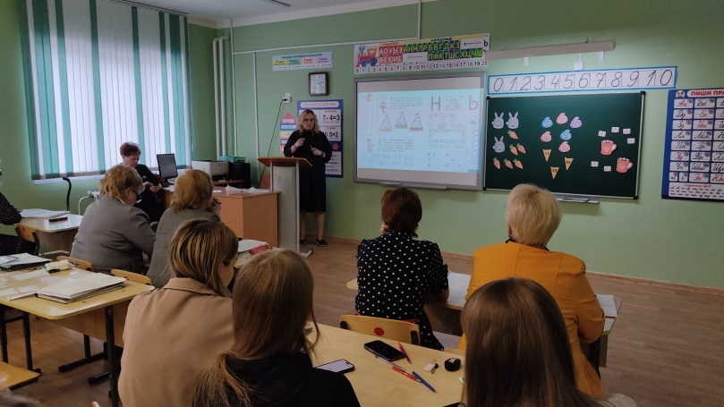 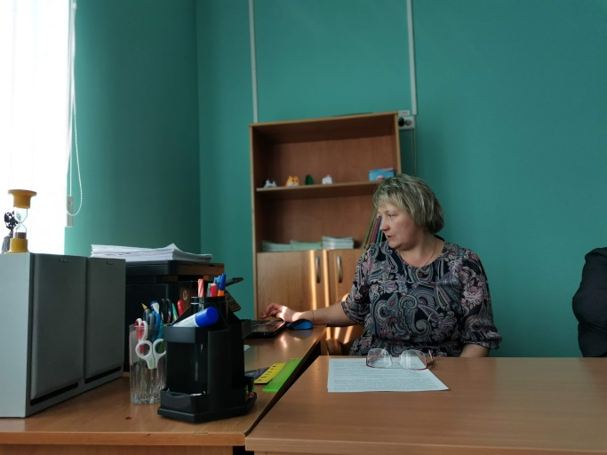

15 октября 2023г. Всемирный день математики. В этот день обучающиеся 3 класса начальной школы с большим интересом приняли участие в увлекательном путешествии "Математика -царица наук"

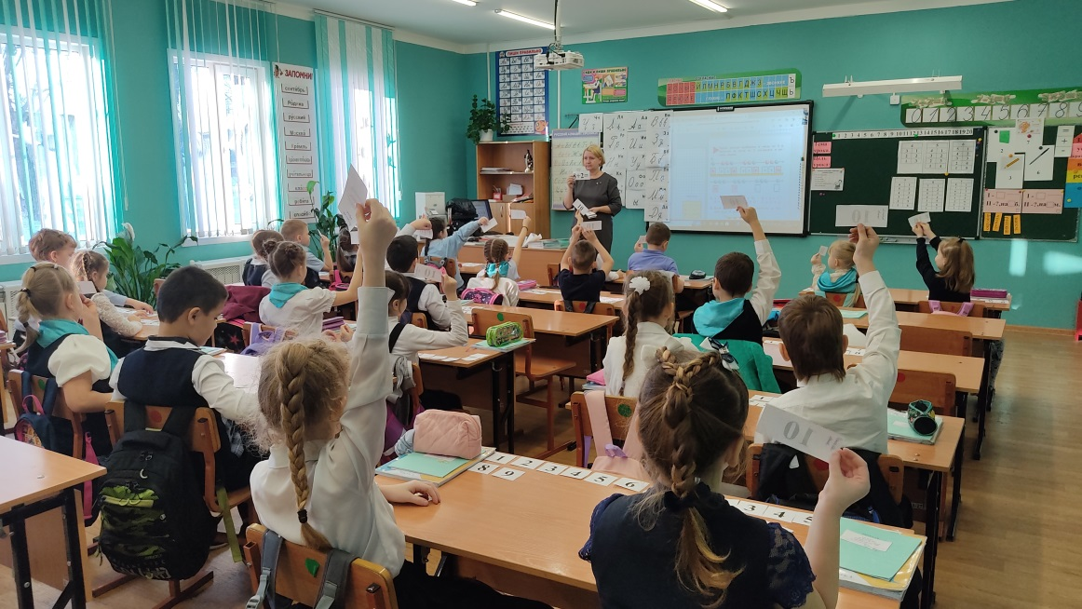

13.12.2023 урок математики в 1Г классе по теме "Вычисления вида +3 и -3"

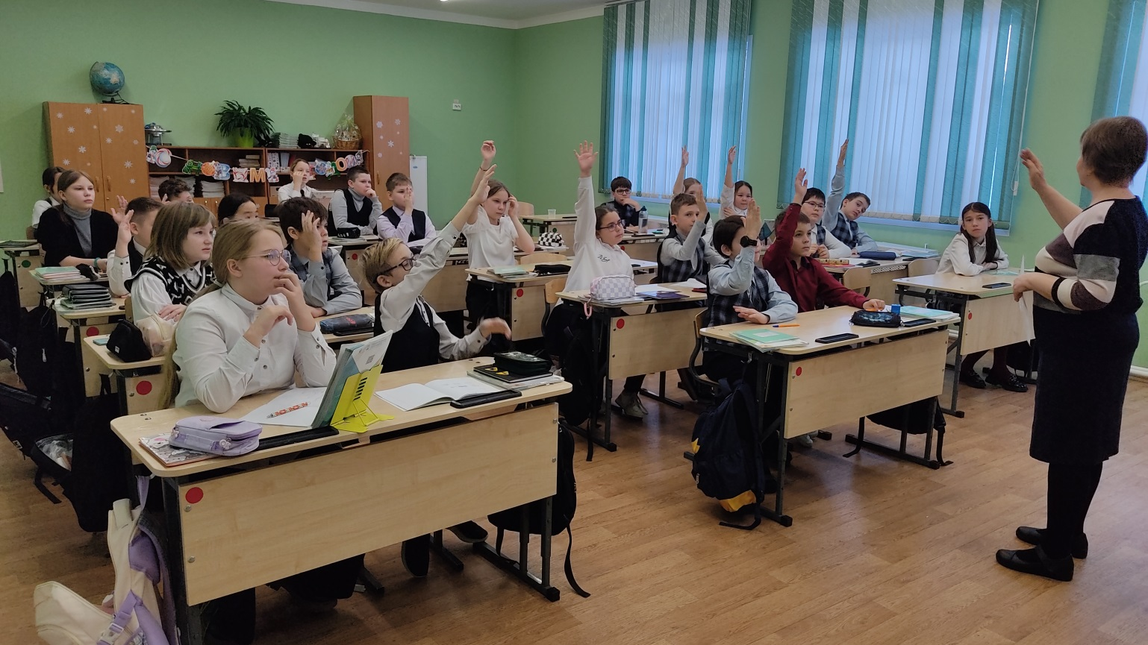

20 декабря 2023 год. Урок математики в 4 А классе по теме "Письменные приемы деления и решение задач"